**Este tipo de visualización nos ayuda a encontrar la correlación entre dos variables**

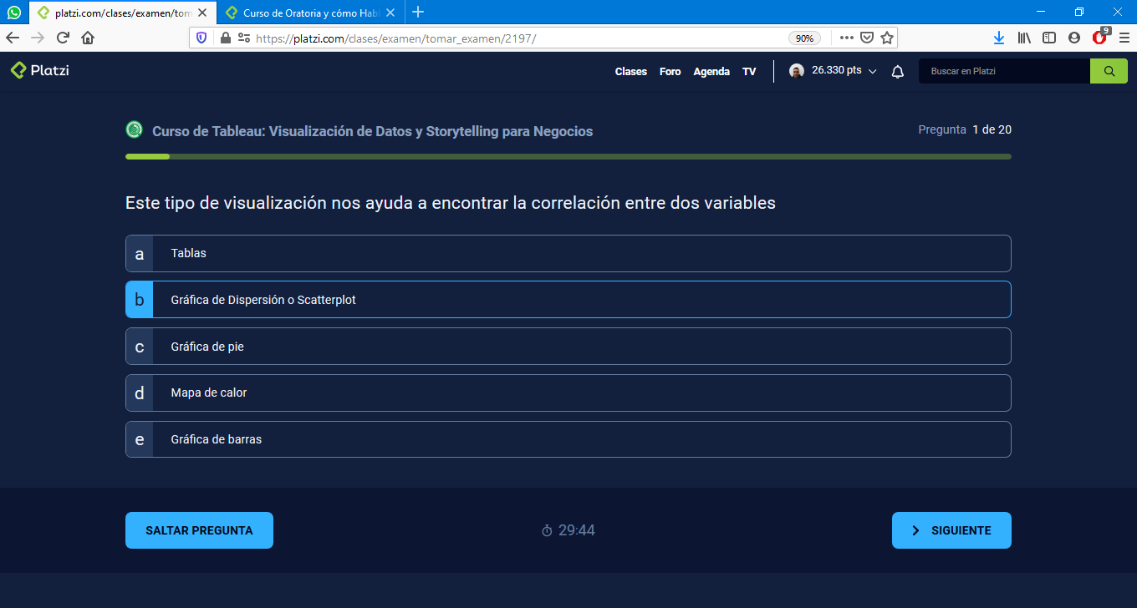

#### Para crear valores o columnas personalizadas utilizando fórmulas utilizamos la opción:

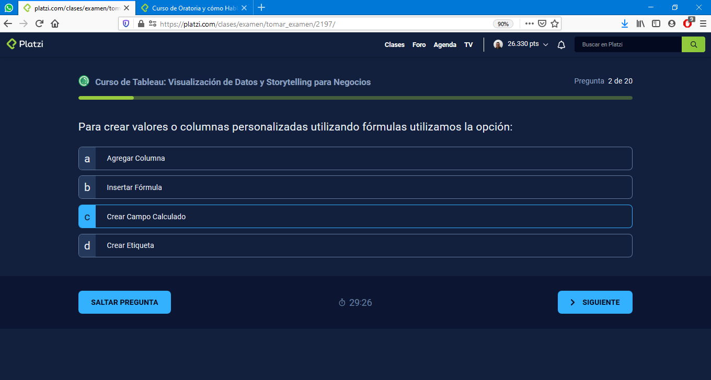

#### ¿Dónde podemos encontrar una fuente de bases de datos libres para nuestros proyectos?

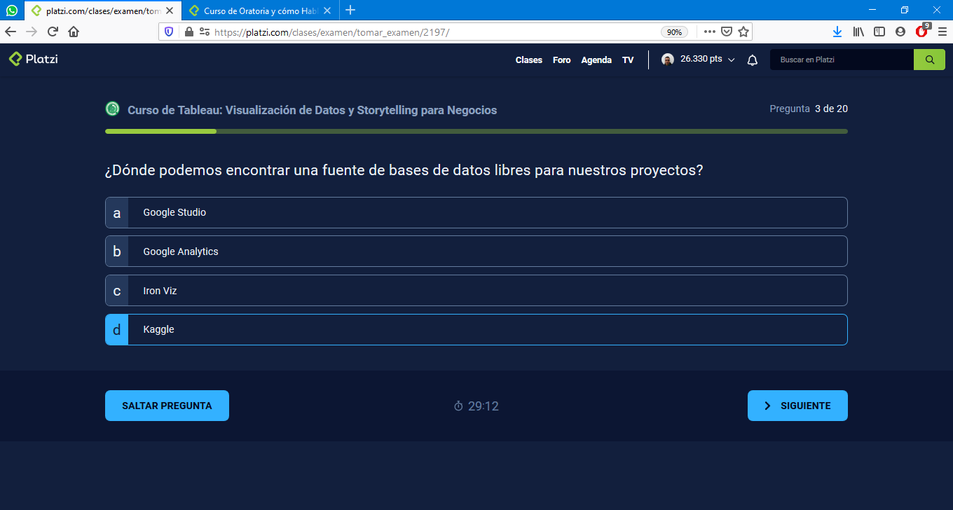

#### ¿Cómo se llama el evento de la comunidad de Tableau que ocurre en twitter una vez por semana?

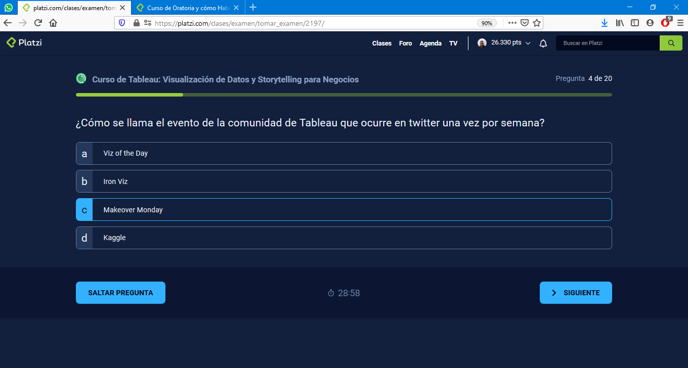

#### ¿Cómo se llama la propiedad que permite al dataviz ajustar su tamaño dentro del tablero?

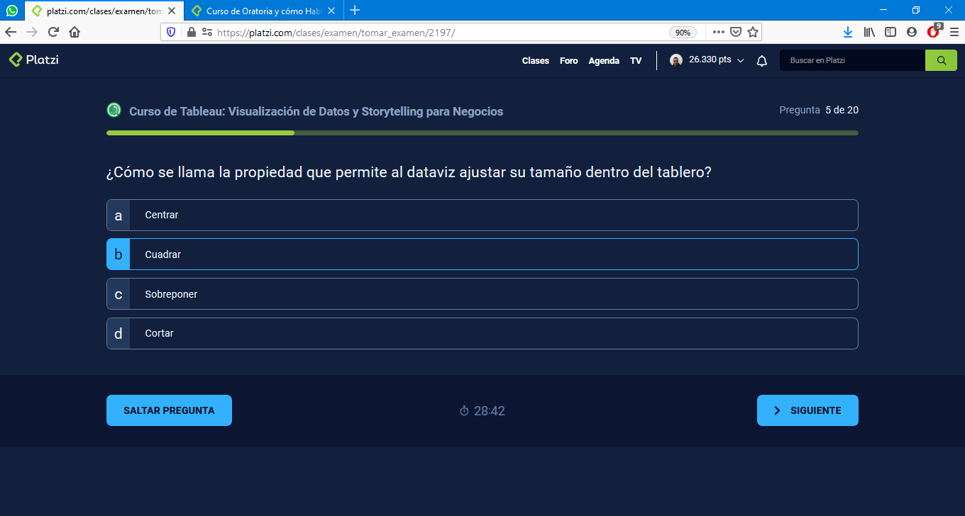

#### ¿Qué es un mapa en árbol?

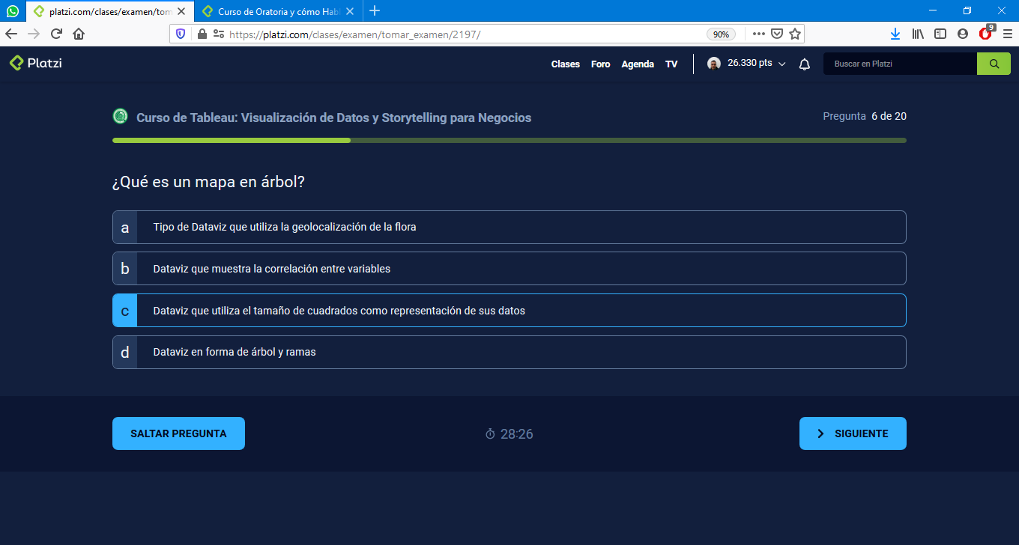

#### ¿Cuál es la herramienta de visualización de datos generalmente utilizada en mercadotecnia? MAL

#### B

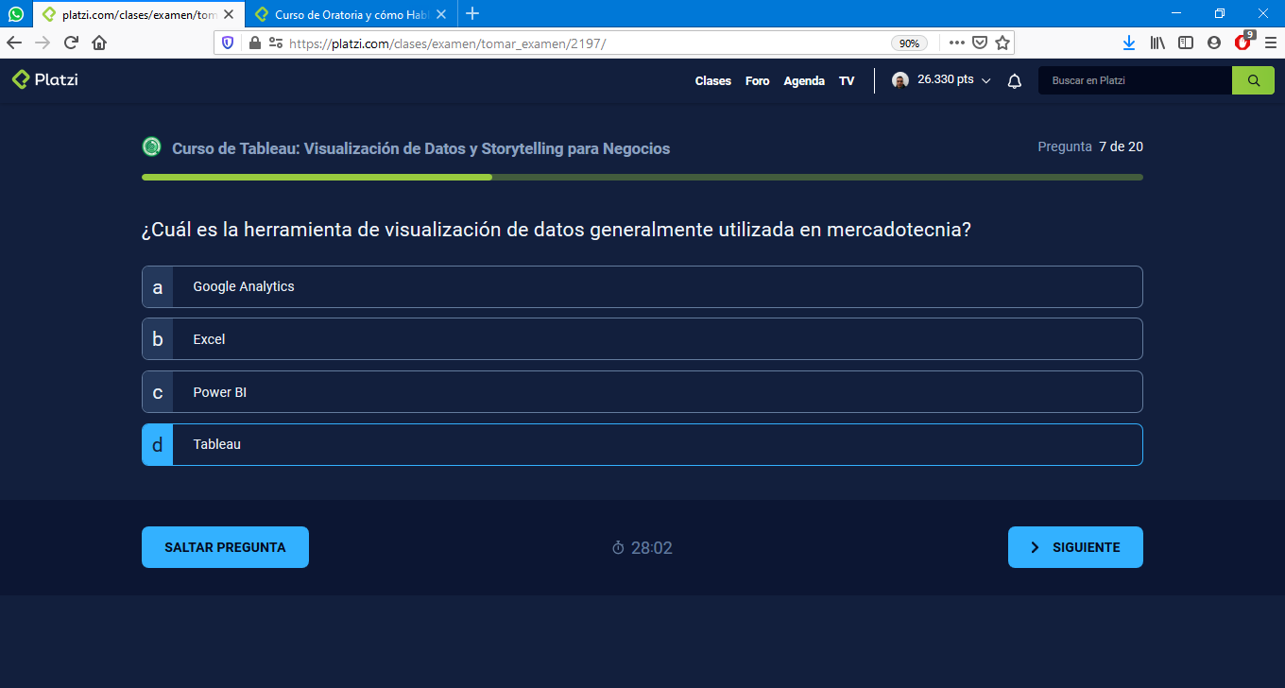

#### Uno de los errores más comunes del dataviz es no estandarizar los ejes de la visualización

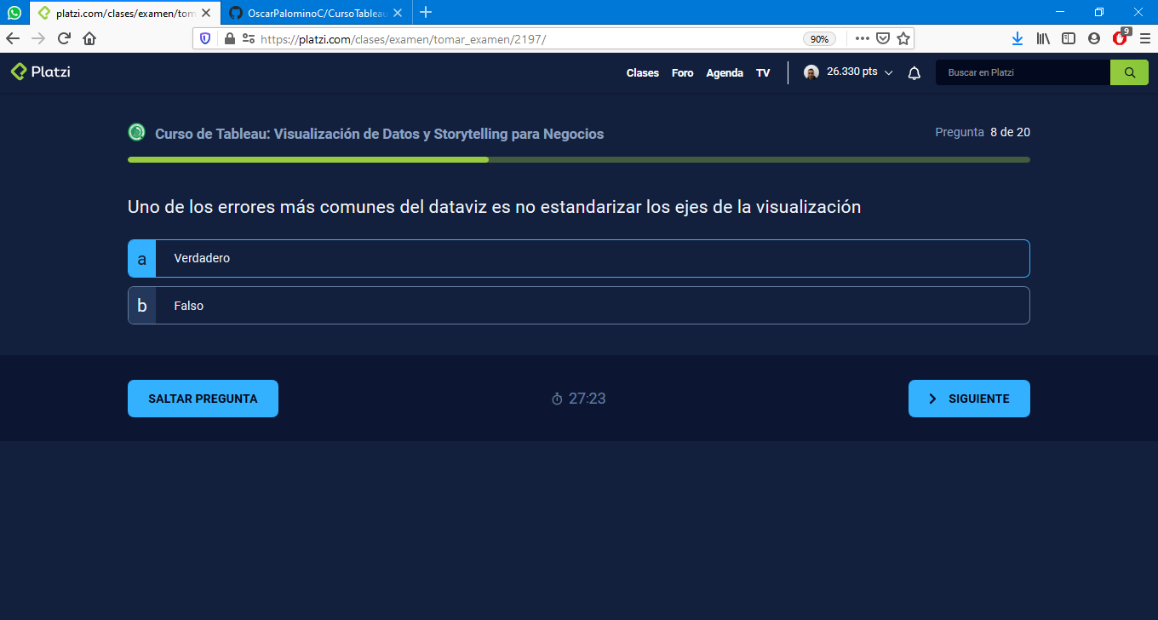

#### Cuando escribimos las posibles preguntas, dudas, puesto y preparación de quién interpretará nuestra visualización, estamos definiendo:

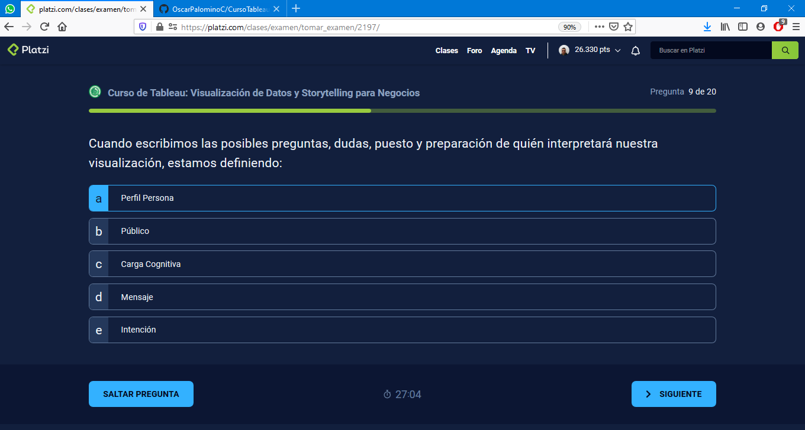

#### Dentro de Tableau, ¿Cómo se llama la opción donde podemos cambiar el tipo de visualización de datos?

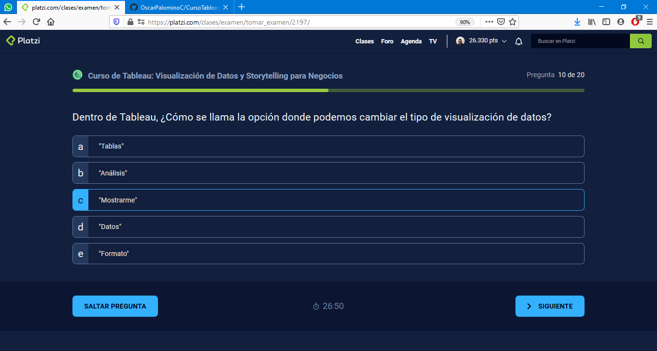

#### ¿Permite Tableau Public guardar directamente en el perfil en línea de Tableau?

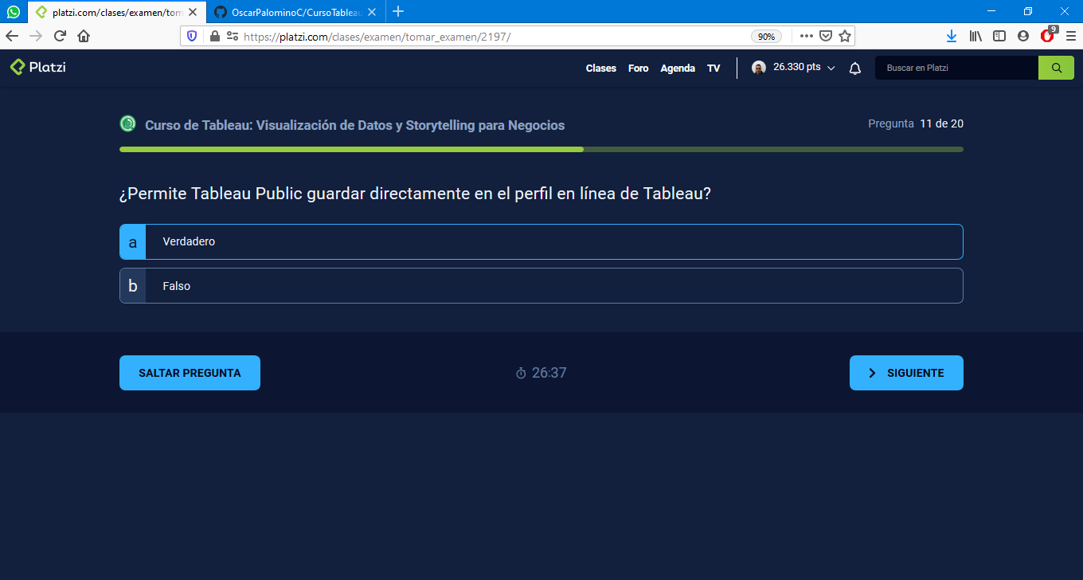

#### ¿Para qué casos es recomendable la visualización de fechas por Trimestre?

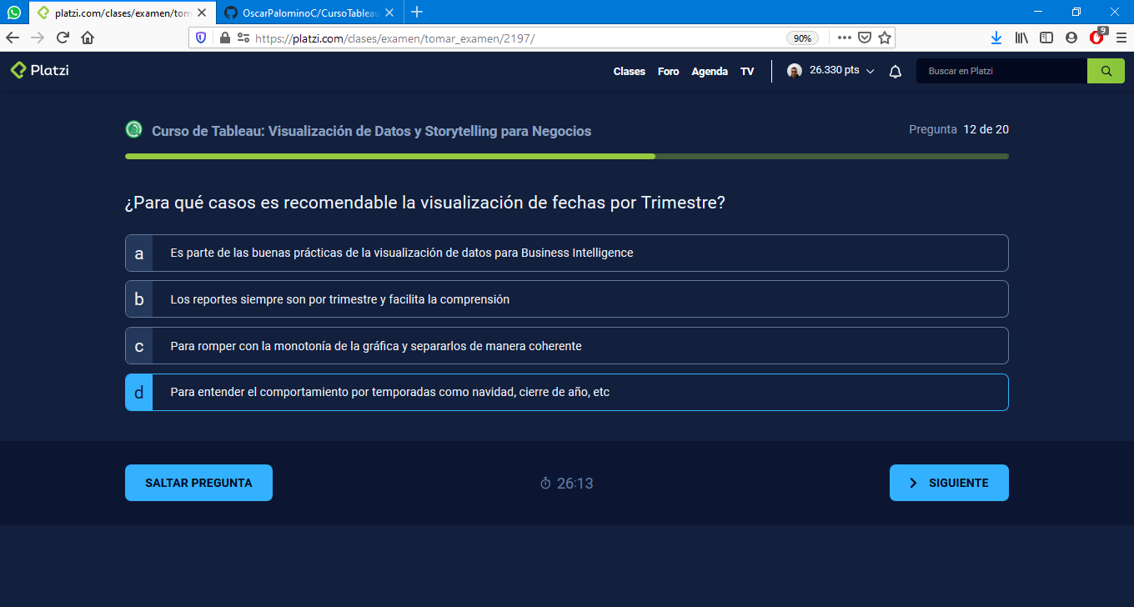

#### ¿Cómo podemos agregar filtros al hacer click en nuestros dashboards?

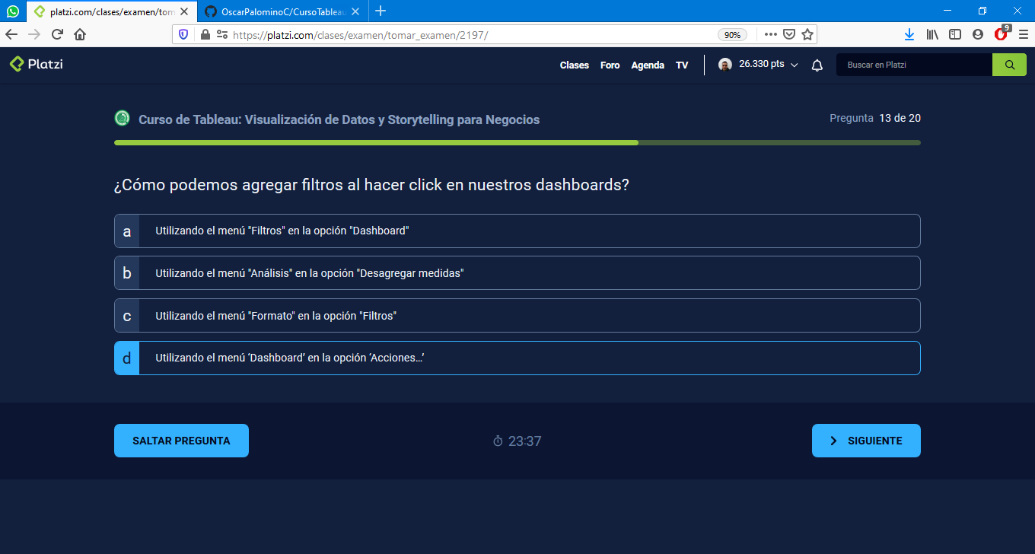

#### Si queremos crear un valor constante que pueda ser utilizado como un disparador personalizable utilizamos:

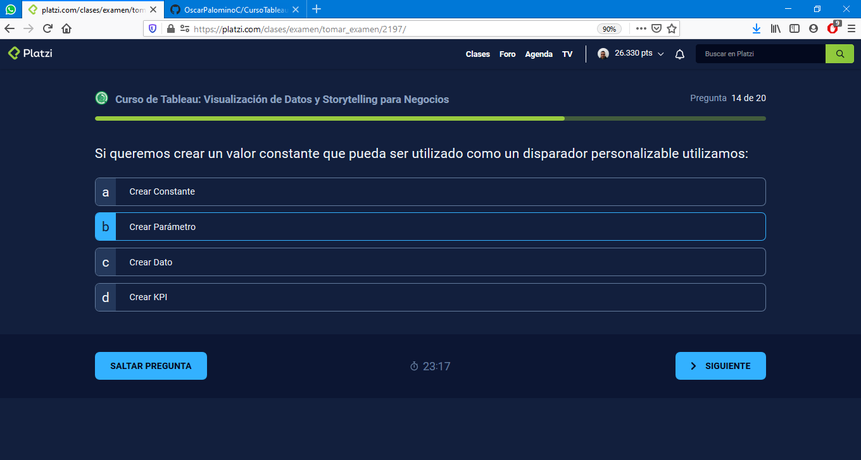

#### ¿Podemos utilizar condicionales en los campos calculados para poder disparar KPIs ?

#### 

#### ¿Permite Tableau Public guardar nuestros proyectos en manera local?

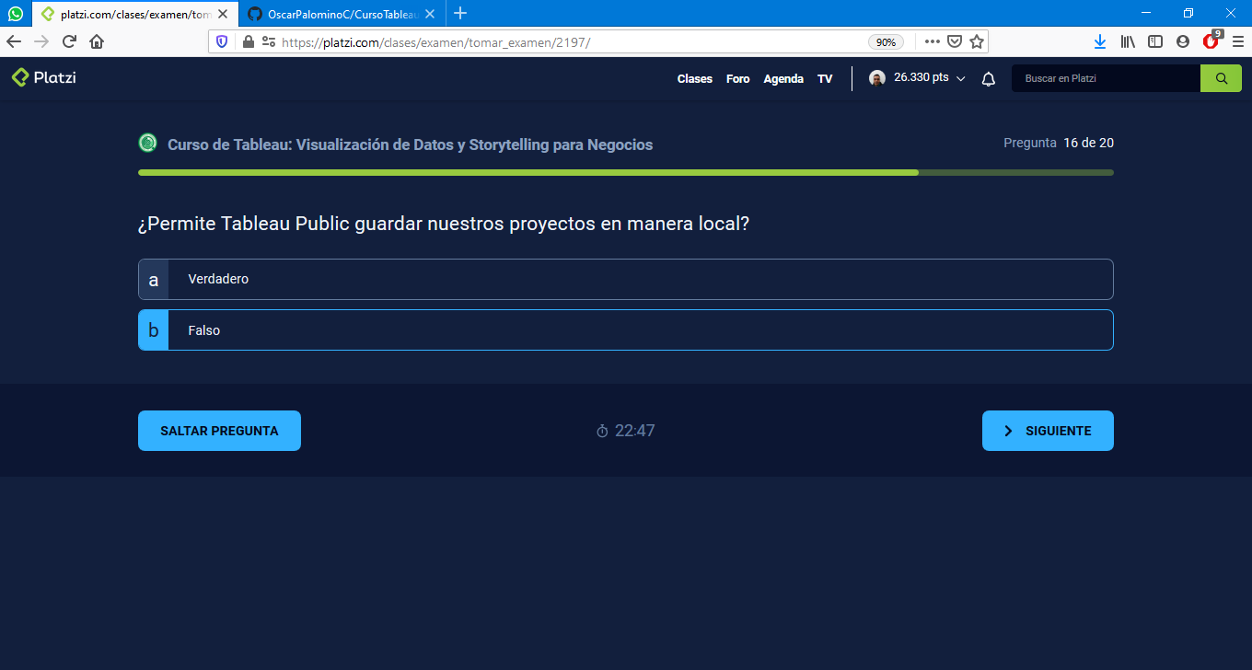

#### Para ocultar la etiqueta "abc" de una tabla de una sola columna podemos:

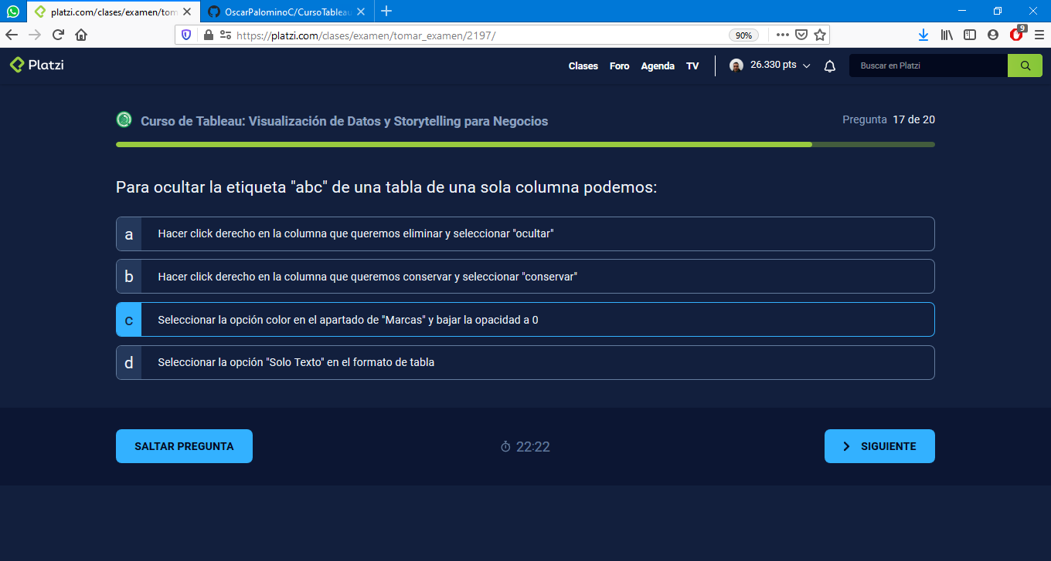

#### ¿Cuenta Tableau con un modo de presentación para los Storyboard?

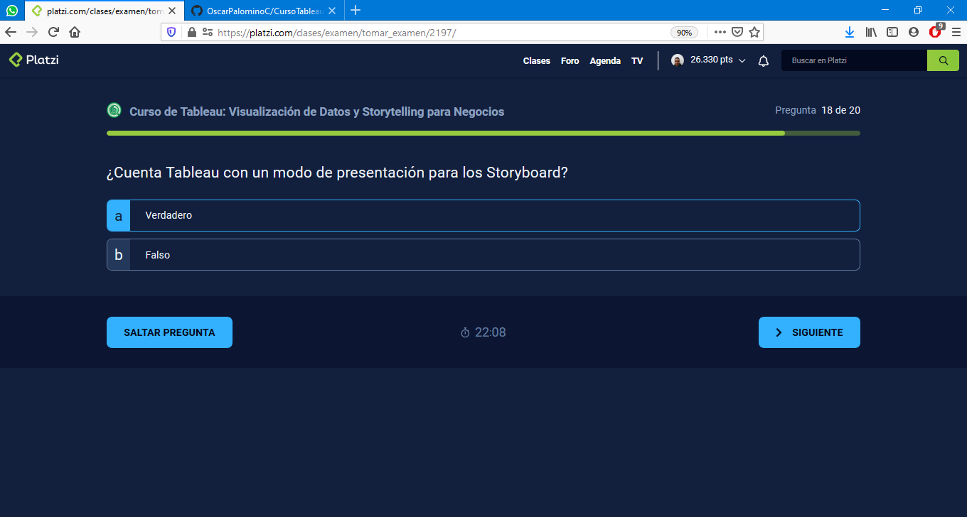

#### Es imposible agregar títulos y espacios en blanco a los dashboards:

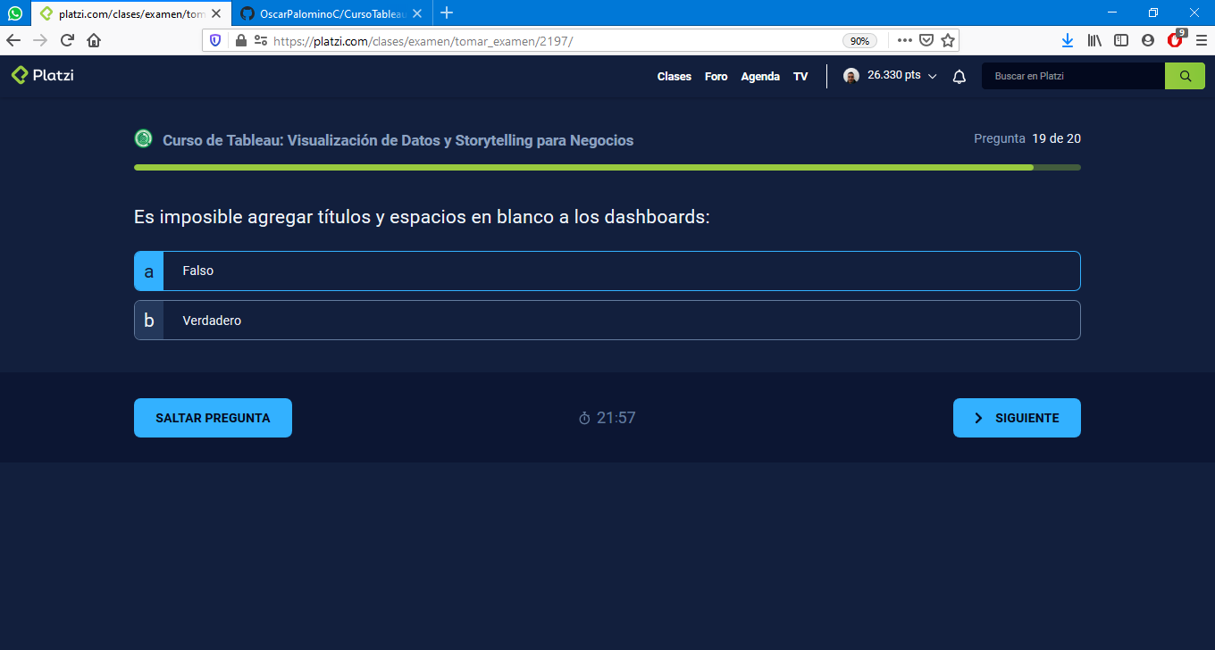

#### ¿Cómo se llama la opción que nos permitirá cambiar el formato en que nuestros números son representados? MAL

#### A

